参数设置：

参数1、gama1=2，gama2=0.5，delta1=0.5;delta2=0.5;mu=0.05，beta =0.1;（跑完）

参数2、gama1=2，gama2=0.5 ，delta1=0.5;delta2=0.5;mu=0.1，beta =0.1;（ing）



1. 参数1 （b）参数2

比较发现参数2的范围更大，因此选择参数2.但是感觉差距还是有点小，用整体图来看看再决定

参数3、gama1=2，gama2=0.5;delta1=0.3;delta2=0.3;mu=0.2，beta =0.1;



参数3 参数4

参数4、gama1=2，gama2=0.5;delta1=0.3;delta2=0.3;mu=0.1，beta =0.1;

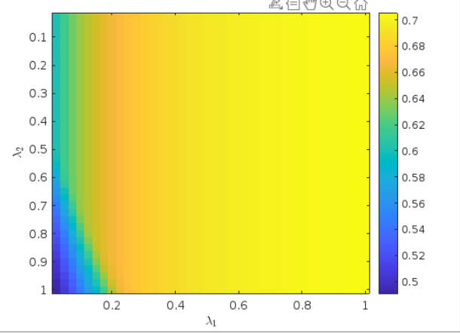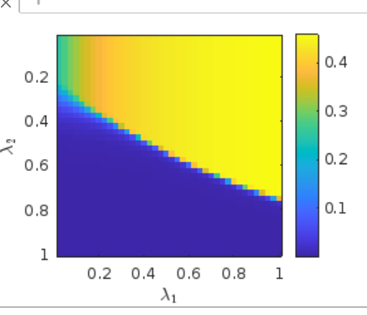

参数5 参数6

参数5、gama1=2，gama2=0.5;delta1=0.4;delta2=0.4;mu=0.1，beta =0.1;

参数6、gama1=2，gama2=0.5;delta1=0.4;delta2=0.4;mu=0.2，beta =0.1;

最终选择参数5

参数1下β取值



* 1. 0.15



0.3 0，05

三张图放一起

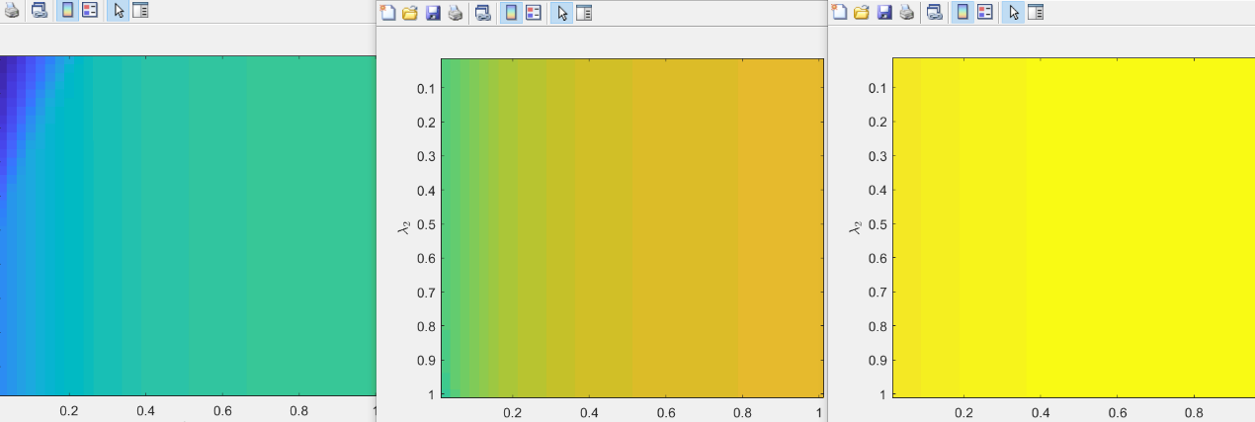

新参数

gama1=1.2，gama2=0.8;delta1=0.5;delta2=0.5;mu=0.5，beta =0.1：数据非常小，不合适，变成

mu=0.1